Võ Thị Thanh Trúc – 2001216253

Bài 1:

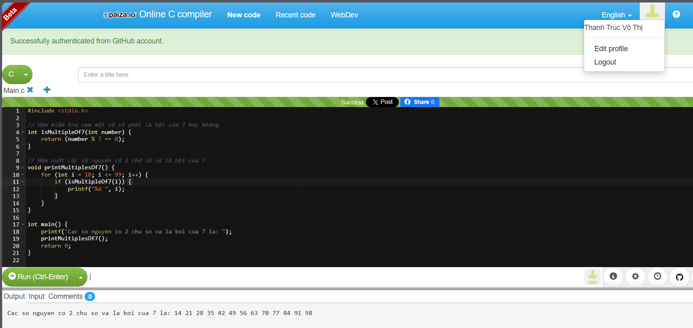

Bài 2:

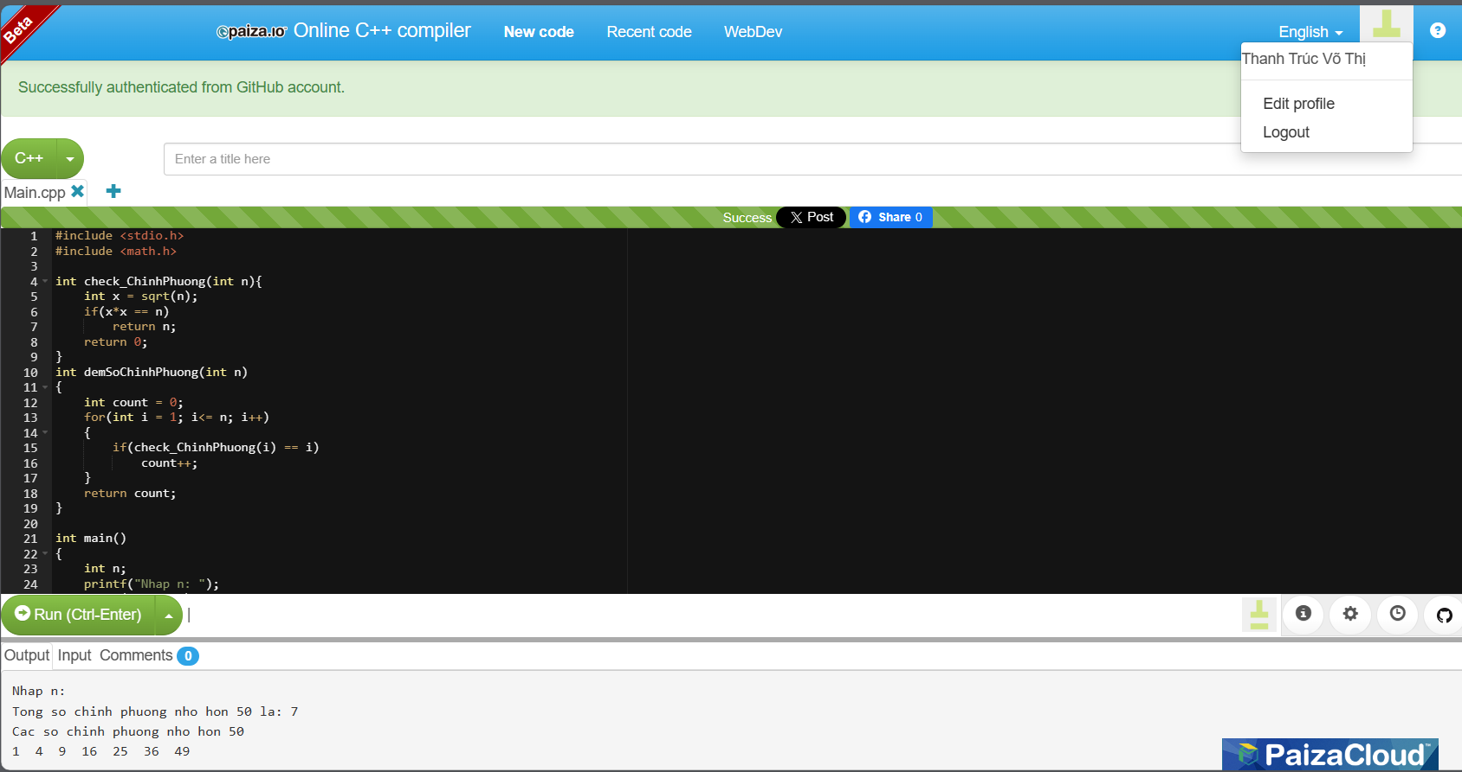

Bài 3: